Projekt k výročí 100 let republiky:
EDUKAČNÍ PROGRAM – 1. SVĚTOVÁ VÁLKA
PETR CHLEBEC - HISTORIK, DOKUMENTÁTOR
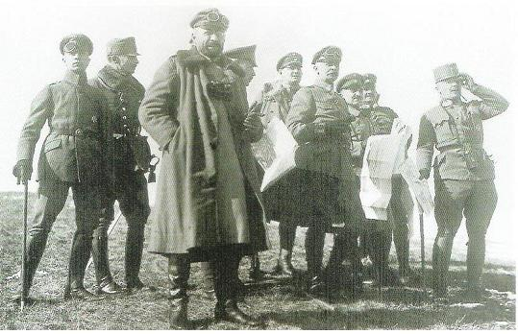
Historik a dokumentátor Petr Chlebec se za žáky našich šestých tříd vypravil tentokrát s tématem První světová válka. Pro žáky měl připravené poutavé vyprávění o tom, jak k válce došlo, co jí předcházelo, jaké zbraně vojáci používali i jaké důsledky měla válka na světové dějiny.
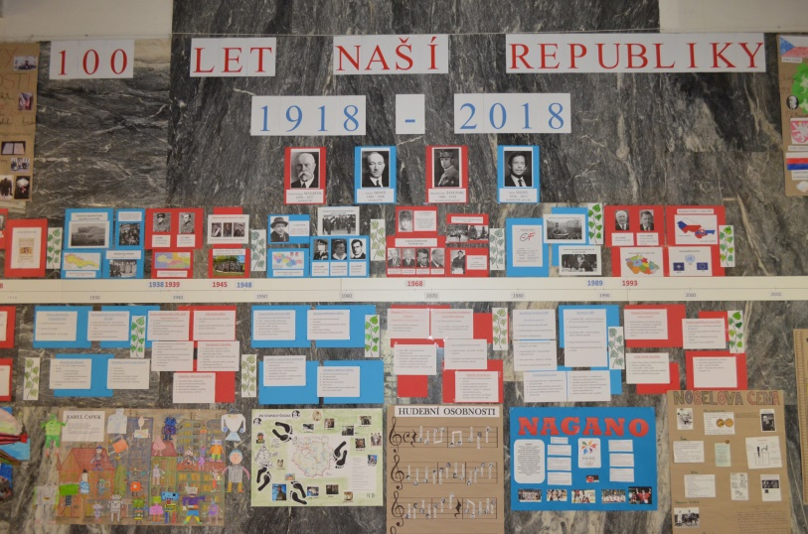
Součástí vyprávění nebyl jen zajímavý kvíz, ale celé vyprávění zakončila hra, při níž si žáci vyzkoušeli, jaké to na frontě bylo. Mohli si rozhodovat o zbraních, ale i obětovat své vojáky pro vítězství.
Toto téma naprosto uchvátila zejména chlapce, ale musím přiznat, že ani dívky nezůstaly pozadu. Chlapci předvedli, že na besedu už přišli se spoustou znalostí, odcházeli bohatší o další informace.
Beseda byla součástí celoškolního projektu k výročí vzniku republiky. Výstupy z projektu jsou instalovány v hale školy.

Mgr. Ludmila Růžičková, třídní učitelka 6. A
